Выставка совместных работ родителей и детей «Осенняя фантазия» состоялась в МБДОУ детском саду «Буратино» с. Ясная Поляна
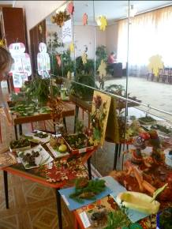
Осень наступила, высохли цветы,
И глядят уныло голые кусты…
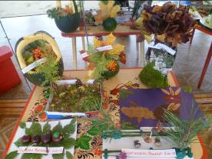
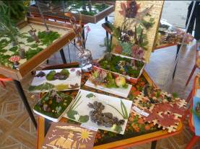
Но у человека с богатой фантазией даже дождливая осень не вызывает плохое настроение. В его волшебных руках обычный кленовый листочек превратится в шикарную розу, и не одну – целый букет! Любому камешку, овощу, палочке, шишке нашлось применение на выставке поделок из природного материала «Осенняя фантазия». Сколько восторга и гордости было в глазах детей и родителей, когда они созерцали свою работу на выставке! Каждая семья, участвующая в выставке, была отмечена благодарственным письмом от администрации детского сада.

